Информация о проведении акции
«Осенняя неделя добра – эстафета добрых дел»
по Алькеевскому муниципальному району РТ

Наименование муниципального образования | Название и форма мероприятия | Дата и время проведения | Полная информация о мероприятии (кол-во участников, место проведения, категория благополучателей, содержание мероприятия и т.д.)
Алькеевский муниципальный район | Тимуровский десант | МБОУ «Гимназия имени Н.Даули» 6.09.2016 | Помощь тыловикам, очистка территории парка, 15 учащихся
 | Тимуровский десант | МБОУ «Тахталинская СОШ» 7.09.2016 | Уборка территории  Благополучатель  Соколова МарияАфанасьевна,  «Доброе дело» - оказание адресной целевой помощи пожилым, труженикам тыла, 10 учащихся
 | Тимуровский десант | МБОУ «Юхмачинская СОШ» 8.09.2016 | Помощь тыловикам, 20 учащихся
 | Спортивный Татарстан (спортивные игры) | МАОУ «Базарно-Матакская СОШ» | 100 учащихся в возрасте 14-16 лет.  Спортивные игры
 | «Мой лучший друг», добровольческая акция | МБОУ «Юхмачинская СОШ»  06.09.2016  14.20ч | 12 человек, фойе школы, учащиеся школы. Педагог-организатор МБОУ «Юхмачинская СОШ» Гимадеева З.Н. в рамках «Осенняя неделя добра» организовала и провела добровольческую акцию «Мой лучший друг».  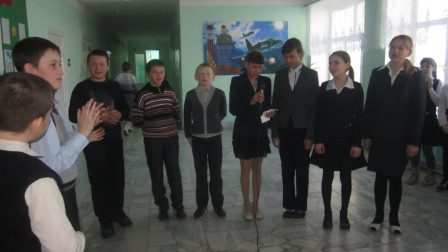
 | Визит доброты | МБОУ «Юхмачинская СОШ»  09.09.2016  14.30 ч | Оказание социальной помощи и посильной поддержки труженикам тыла Лапшиной Н.Н.  